|  |  |
| --- | --- |
| Gerb-BMSTU_01 | **Министерство науки и высшего образования Российской Федерации**  Калужский филиал  федерального государственного бюджетного  образовательного учреждения высшего образования  ***«Московский государственный технический университет имени Н.Э. Баумана (национальный исследовательский университет)»***  ***(КФ МГТУ им. Н.Э. Баумана)*** |

|  |  |
| --- | --- |
| Предмет: Аналитическая Геометрия |  |
| Подготовил студент гр. ИУК4-11Б: | Колычев Д.М. |

**Тема №5: Смешанное произведение трёх векторов.**

**Свойства смешанного произведения.**

**Вывод формулы для вычисления смешанного произведения в координатной форме.**

**1.Смешанное произведение трёх векторов.**

***Определение***

**Смешанным произведением векторов** a, b и c называется число, равное скалярному произведению векторного произведения векторов a и b на вектор c.

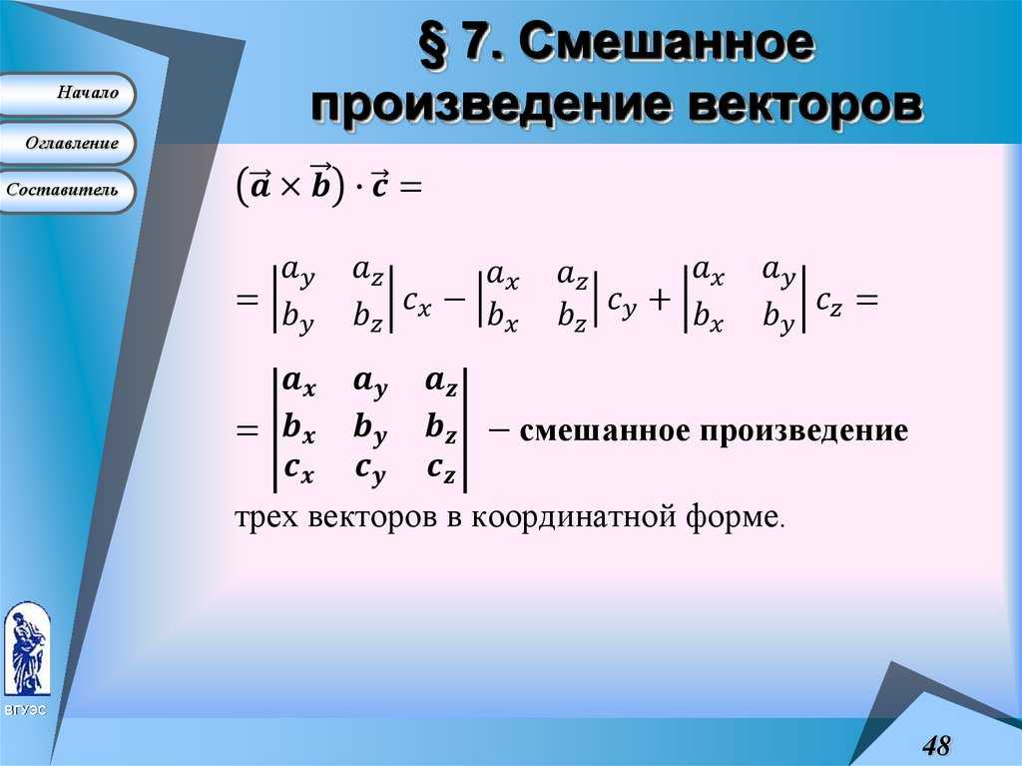

**2.Свойства смешанного произведения.**

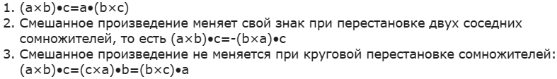

**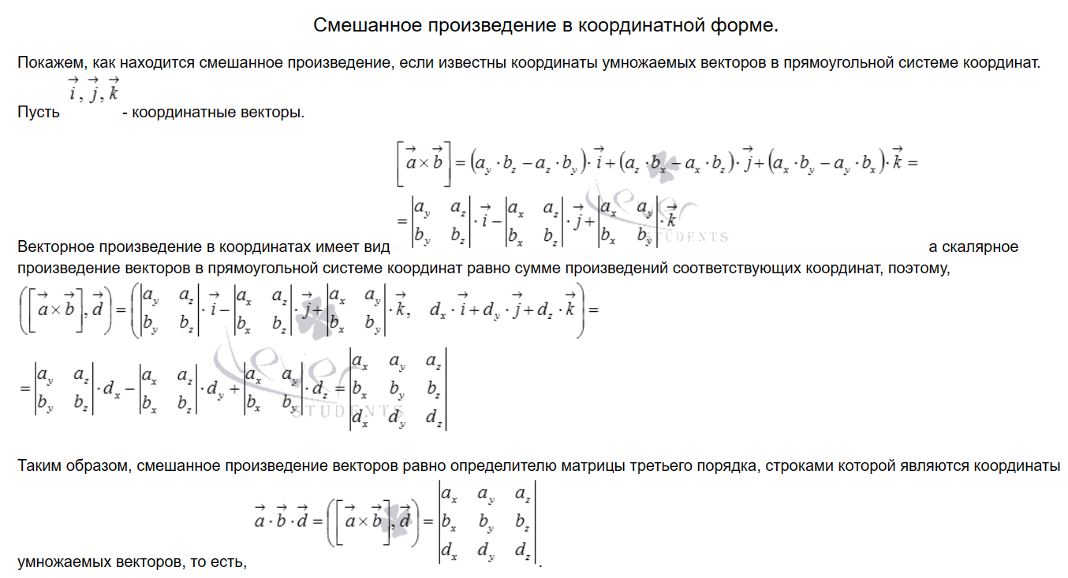3.Вывод формулы**